МИНОБРНАУКИ РОССИИ

Федеральное государственное бюджетное образовательное учреждение высшего образования

НИЖЕГОРОДСКИЙ ГОСУДАРСТВЕННЫЙ ТЕХНИЧЕСКИЙ
УНИВЕРСИТЕТ им. Р.Е.АЛЕКСЕЕВА

Институт радиоэлектроники и информационных технологий
Кафедра информатики и систем управления

ОТЧЕТ
по лабораторной работе №2
по дисциплине
Информатика и компьютерные технологии
Вариант 9

РУКОВОДИТЕЛЬ: Степаненко М.А.

________________ (подпись)

СТУДЕНТ: Ахметов С. В.
________________ 24-ИВТ-4-2
(подпись)

Работа защищена «___» ____________
С оценкой ________________________

Нижний Новгород
2025
Цель работы: Изучить основные свойства, алгоритмические структуры и конструкции для изображения и построения блок-схем алгоритмов, научиться строить блок-схемы алгоритмов.
Задание на лабораторную работу: Задана строка, среди символов которой есть одно двоеточие. Определить, сколько знаков ему предшествует.
Блок-схема
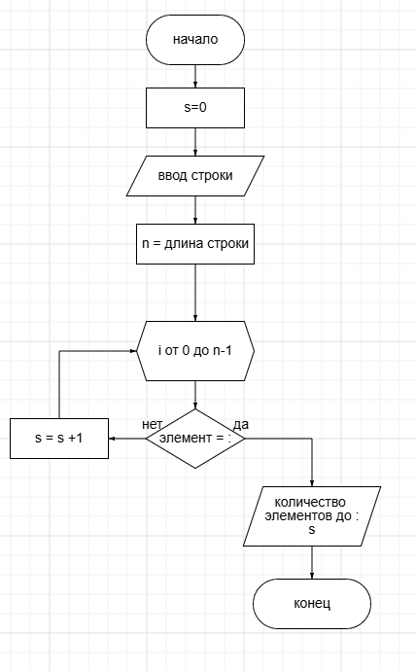
Вывод: В результате данной работы была построена блок-схема алгоритма с применением современных средств создания диаграмм, изучены основные свойства, алгоритмические структуры и конструкции для изображения и построения блок-схем алгоритмов.

